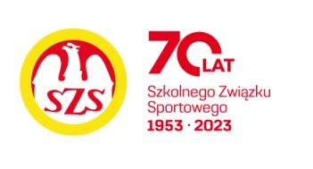

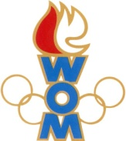 

LVII WOM

KOMUNIKAT KOŃCOWY ZAWODÓW FINAŁOWYCH

W PIŁCE NOŻNEJ DZIEWCZĄT – DZIECI

W ROKU SZK.2023-2024

|  |  |  |  |
| --- | --- | --- | --- |
| **Miejsce** | **Szkoła** | **Dzielnica** | **Pkt. WOM** |
| 1 | Szkoła Podstawowa nr 14 | Ursus | 16 |
| 2 | Szkoła Podstawowa nr 358 | Wilanów | 14 |
| 3 | Szkoła Podstawowa nr 340 | Ursynów | 12 |
| 4 | Szkoła Podstawowa nr 152 | Ochota | 10 |
| 5 | Szkoła Podstawowa nr 210 | Śródmieście | 8 |
| 6 | Szkoła Podstawowa nr 341 | Bemowo | 7 |
| 7 | Szkoła Podstawowa nr 76 | Wawer | 6 |
| 7 | Szkoła Podstawowa nr 141 | Praga Południe | 6 |
| 9 | Szkoła Podstawowa nr 377 | Targówek | 4 |
| 9 | Szkoła Podstawowa nr 353 | Wesoła | 4 |
| 9 | Szkoła Podstawowa nr 386 | Wola | 4 |
| 13 | Szkoła Podstawowa nr 344 | Białołęka | 2 |
| 13 | Szkoła Podstawowa nr 94 | Włochy | 2 |
| 13 | Szkoła Podstawowa nr 190 | Mokotów | 2 |

Zespoły Pragi Północ, Rembertowa i Żolborza nie zgłosiły się na zawody.

Zespół Bielan (SP 100 STO) – dyskwalifikacja (niesportowe zachowanie)